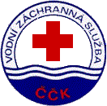
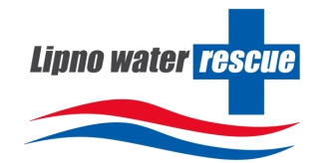



18. ročník Mezinárodního veřejného plaveckého závodu
a
Český pohár v dálkovém plavání

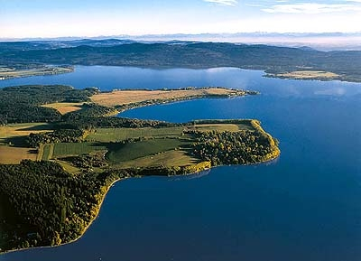

Projekt podpořen z dotačního programu NADACE ČEZ a Podpory sportu Jihočeského kraje a zařazen do projektu Tipsport Sportuj s námi
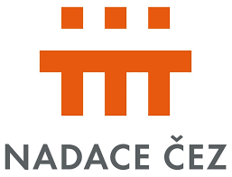

A/ VŠEOBECNÁ USTANOVENÍ

Pořadatel: Vodní záchranná služba ČČK Český Krumlov, Lipenská vodní záchranná služba, Pro-sport ČK o.p.s., obec Černá v Pošumaví

Datum: 30. - 31. července 2022

Místo konání: Lipenská přehrada – D. Vltavice
Termín přihlášek: do 22. července 2022
Adresa přihlášek: www.statistikaplavani.cz

● neregistrovaní plavci u ČSPS na e-mail ZoraJileckova@seznam.cz a v kopii bukacek@zachranari.com

Přihláška musí obsahovat: přesný název vysílajícího oddílu, adresu, iniciály vedoucího výpravy (jméno, příjmení a mobilní telefon), iniciály jednotlivých závodníků (jméno a příjmení), kategorie, disciplína

Informace: Zorka Jilečková, mobil 774 119 594; e-mail ZoraJileckova@seznam.cz

Rozpis a výsledky: www.zachranari.com; www.plavani.info

B/ TECHNICKÁ USTANOVENÍ

Ředitelství závodu:
- Ředitel závodu: Ing. Milan Bukáček
- Organizační ředitel: Ing. Jaromír Berounský
- Hlavní rozhodčí: Petr Hubal
- Časomíra: Martin Procházka
- Zdravotník: Bc. Jiří Dvořák

Věkové kategorie a disciplíny:

Vyhlašované věkové kategorie ČP:
- mladší žáci, žačky 10 – 11 let (2011 – 2012)
- starší žáci, žačky 12 – 13 let (2009 – 2010)
- kadeti 14 – 15 let (2007 – 2008)
- dorost 16 – 19 let (2003 - 2006)
- muži, ženy do 39 let (1983 – 2002)
- muži, ženy 40 let a starší ( - 1982)

Vyhlašované věkové kategorie veřejnost:
- mladší žáci, žačky 10 – 12 let (2010 – 2012)
- starší žáci, žačky 13 – 14 let (2008 – 2009)
- dorost 15 – 18 let (2004 - 2007)
- muži, ženy do 39 let (1983 – 2003)
- muži, ženy 40 let a starší ( - 1982)

Disciplíny:
A/ Český pohár:
mladší žactvo ........………......................................... 1 a 3 km
starší žactvo, kadeti a kadetky ….…....................... 3 a 5 km
dorost, dospělí a Masters ................................ 3, 5, 10 km

B/ veřejnost* /jako mezinárodní plavecký závod/:
mladší a starší žactvo ……………..…………..................... 500 m
mladší a starší dorost ............................................... 1 km
dospělí …….......................................................... 3 a 5 km

*plavci registrovaní v Českém poháru nemohou plavat v kategorii Veřejnost

Hlavní závod: Závod se plave o pohár Lipenského vodního záchranáře a pohár prezidenta Vodní záchranné služby Horního Rakouska. V jednotlivých věkových kategoriích obdrží závodníci na 1. - 3. místě diplom, případně drobnou cenu a to při účasti minimálně 3 závodníků.
Hlavním závodem je 5 km a 10 km, kde celkový vítěz závodu /součet časů/ obdrží Pohár starosty obce Černá v Pošumaví.

Okruh: 500m pro závod na 500 metrů, pro ostatní závody 1000 m

Startovné:
- v případě připsání startovného na účet VZS do 22. července 2022
  - 250 Kč za závodníka,
  - v případě dalšího startu v ten samý den, je následující startovné 50 Kč,
  - v případě dalšího startu následující den, se hradí další plné startovné 250 Kč,
  - číslo účtu 238526432/0300, do poznámky uveďte ČP Vltavice a jméno vysílacího oddílu.
- v případě platby po stanoveném termínu nebo na místě
  - 300 Kč za závodníka,
  - v případě dalšího startu v ten samý den, je následující startovné 50 Kč,
  - v případě dalšího startu následující den, se hradí další plné startovné 300 Kč.

- startovné zahrnuje teplé jídlo, občerstvení a účast na doprovodném programu

Časový přehled:

sobota 12.00 – 13.00 prezentace, prezentace pro 5km do 15.00 hod
13.10 – 13.20 popis tratě a kontrola startovních čísel
14.00 START 1km mladší žactvo ČP, veřejnost mladší a starší žactvo - 500m, veřejnost dorost 1000m
14.30 START 3km veřejnost dospělí, ČP - starší žáci, kadeti, dorost, dospělí, Masters
16.30 START 5km ČP dorost, dospělí, Masters
17.00 - 19.00 průběžné vyhlášení výsledků plaveckého závodu

14.00 – 24.00 Doprovodný program – viz níže

neděle 8.30 – 9.00 prezentace
9.00 – 9.15 popis tratě a kontrola startovních čísel
9.20 START ČP 3km mladší žáci, 5km veřejnost, ČP - starší žáci, kadeti
10.30 START 10km ČP dorost, dospělí, Masters
(časový limit na mezičase na 5 km je 2 hodiny)
14.30 vyhlášení výsledků

C/ ZÁVĚREČNÁ USTANOVENÍ

Pořadatel má právo změnit časový harmonogram, pokud si to vyžádá aktuální situace, musí o tom informovat všechny přihlášené oddíly. Za závodníky startující v rámci Českého poháru ručí přihlašující oddíl za zdravotní a technickou způsobilost svých plavců.

Závodníci se závodu účastní na vlastní nebezpečí a riziko. V rámci prezentace odevzdají závodníci (za vysílací oddíl trenér) podepsané čestné prohlášení o zdravotní způsobilosti absolvovat závod. Osoby mladší 18 let budou připuštěny k závodu pouze s doprovodem či písemným souhlasem zákonného zástupce.

Mezinárodní závod je určen pro širokou veřejnost podle věkových kategorií v disciplíně v plavání volným způsobem na otevřené vodě na vzdálenost podle věkových kategorií. Závod se koná za každého počasí, v případě nepřízně nebo jiných objektivních podmínek si pořadatel vyhrazuje právo ke změně úpravy délky tratí a posunutí startu jednotlivých kategorií.

Plavecké pomůcky dle pravidel pro dálkové plavání.

Závod bude odstartován hromadně v určeném místě ze břehu, každý závodník musí absolvovat vyznačený okruh.

V prostoru startu budou k dispozici sociální zařízení a sprchy.

V případě neomluvené absence závodníka při vyhlašování výsledků propadá cena ve prospěch pořadatele.

Zdravotní a záchranné zabezpečení: v průběhu celého závodu bude zabezpečena VZS ČČK

Parkování: omezeně zabezpečeno před výcvikovým střediskem a okolí

Občerstvení: na startovací kupon ve VC VZS nebo možno zakoupit

Doprava: České Budějovice - Český Krumlov - Černá v Pošumaví spoj ČD nebo Český Krumlov - Černá v Poš. - D. Vltavice - BUS ČSAD

Ubytování: pořadatel nezajišťuje. Ubytovací kapacita je omezena, doporučuje se řešit co nejdříve.

Doporučujeme:
- Hotel Relax – D. Vltavice, recepce@hotelresortrelax.cz; www.hotelresortrelax.cz, pro účastníky závodů možná sleva
- Česko – rakouské výcvikové středisko a základna VZS D. Vltavice – ubytovací kapacita již naplněna, možnost pouze ve vlastních stanech ve vyhrazeném prostoru za poplatek 100,-/os./noc, k dispozici občerstvení, hygienické zázemí a parkoviště - objednávky zaslat do 22.7.2022 na adresu info@zachranari.com
- Penzion v Černé v Pošumaví - levné ubytování - http://sterbova.lipensko.org
- Hotel Racek - Černá v Pošumaví, hotelracek@seznam.cz, www.hotelracek.cz

Doprovodný program:
- 14.00 – 17.00 Akční den se záchranáři
  - ukázky výcviku vodních záchranářů
  - přijďte si vyzkoušet jízdu na mořském kajaku, poskytnutí první pomoci atd.
  - 16.30 -18.00 vystoupení hudební skupiny Kde&Kdo

- 19.30 – 24.00 hudební vystoupení, občerstvení, volná zábava, disko…

Informace a kontakt:

Vodní záchranná služba ČČK Český Krumlov, pobočný spolek
U Kasáren 111, 381 01 Český Krumlov
IČO : 60630256, DIČ: CZ60630256
bankovní spojení: 238526432/0300
kontakt osoba: Zorka Jilečková, mobil: 774 119 594;
e-mail: ZoraJileckova@seznam.cz

Hlavní partneři:









Partneři:









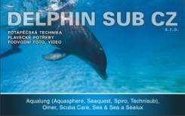



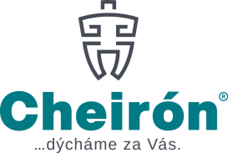








Organizátoři děkují všem partnerům za pomoc
s realizací závodu
Těšíme se na Vaši účast
ředitel závodu Ing. Milan Bukáček

